ПРОЕКТ
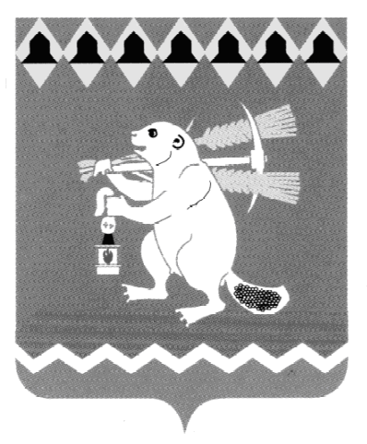
Артемовский городской округ
Территориальный орган местного самоуправления села
Большое Трифоново с подведомственной территорией населенных пунктов: деревня Малое Трифоново, поселок Кислянка

Распоряжение

«___»_________ 2018 № ____

Об ограничении торговли алкогольной продукцией при проведении событийного мероприятия «Покровский рубеж» с 10 июня 2018 года по 12 июня 2018 года

В соответствии с постановлением Правительства Свердловской области от 30.05.2003 № 333-ПП «О мерах по обеспечению общественного порядка и безопасности при проведении на территории Свердловской области мероприятий с массовым пребыванием людей», руководствуясь статьями 29.1 – 31 Устава Артемовского городского округа,
1. Во время проведения с 10 июня 2018 года по 12 июня 2018 года событийного мероприятия «Покровский рубеж» на территории поселка Кислянка с 08.00 до 23.00 часов не осуществлять розничную продажу спиртных, слабоалкогольных напитков и пива в объектах торговли, расположенных на территории села Большое Трифоново, поселка Кислянка и деревни Малое Трифоново.
2. Руководителям предприятий торговли и общественного питания, принимающих участие в обслуживании праздничных мероприятий с 10 июня 2018 года по 12 июня 2018 года на территории поселка Кислянка, не осуществлять розничную продажу спиртных, слабоалкогольных напитков и пива с 08.00 до 23.00 часов.
3. Не осуществлять торговлю алкогольной продукцией и пивом в розлив в загородном гостинично-ресторанном комплексе «Усадьба» (Фотеев О.Н.), ФОК «Малахит» (Малых А.П.) с 10 июня 2018 года по 12 июня 2018 года с 08.00 до 24.00 часов.
4. Настоящее распоряжение опубликовать в газете «Артемовский рабочий» и разместить на официальном сайте Территориального органа местного самоуправления села Большое Трифоново в информационно-телекоммуникационной сети «Интернет».
5. Контроль за исполнение распоряжения оставляю за собой.

Председатель В.Г.Игошев

